資料３－２

在宅医療に関する実態調査（医科診療所）

集計結果まとめ

【中河内二次医療圏】

令和４年９月

保健医療企画課

▶　**集計結果 （回答：67診療所）**

**A　診療所の概要**

２－１）　医師数および看護師数　　　　　　　　　　　　　　　　　　　　　２－２）医師の年齢



３　標榜科目 （複数選択可）

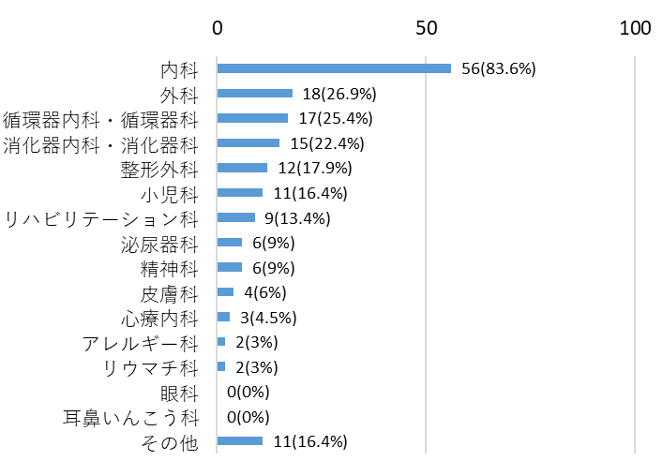

４　① 訪問診療の実施曜日 （複数選択可）

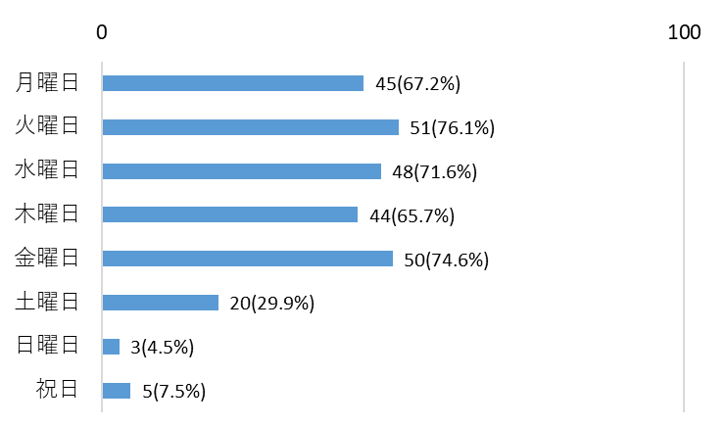

②訪問診療の実施時間 （複数選択可）  
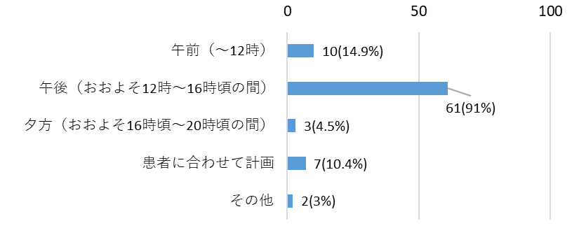

５　医師会への加入　　　　　　　　　　　　　　　　　　　　　　　　６　在宅支援診療所（在支診）の届出



７　在宅専門診療所の指定　　　　　　　　　　　　　　８　併設施設・併設事業所 （複数選択可）



９　高齢者の入所施設等（有料老人ホーム、サ高住含む）



協力医療機関となっている各施設の数 （複数選択可）



**B　訪問診療の状況や体制**



３　訪問診療等に関する件数 （概数。レセプト件数）





月あたりの全診療所合計

１診療所あたりの平均件数



回答合計：2,148件／月（居宅）、2,599件／月（施設）

　　　　　　　　　　　　　　　　　　　　　　　　　　　　　　　　　　　平均：32.1件／月（居宅）、　38.8件／月（施設）



７　今後の在宅医療に対する意向とその理由



（「増やしたい」「現状を維持したい」理由）（複数選択可）　　（「減らしたい」「やめたい」理由）（複数選択可）



８　地域関係機関との連携手段 （複数選択可）

１）医療関係機関（病院、他の診療所、訪問看護、歯科・薬局等）　　２）介護関係機関



９　訪問診療を行っている患者及び家族への対応で、困難／工夫していること　（複数選択可）



10　他機関との連携に関する課題 （複数選択可）



**C　小児への訪問診療**

１　小児への訪問診療の実施状況　　　「条件付きで行っている」を選択された場合の条件 （複数選択可）



対応可能な診療内容 （複数選択可）

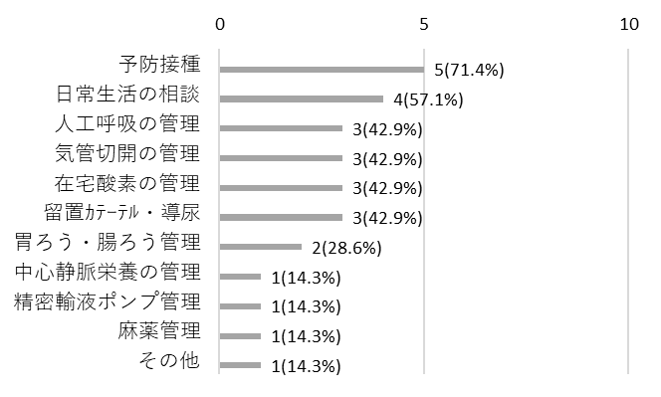

２　医療的ケア児の訪問診療や地域の支援機関との連携等で感じている課題等 （複数選択可）



**D　新型コロナ対応における医療提供**

１　自宅療養者への対応

**【往診】**





**【オンライン診療】**





**【高齢者施設】**

＜往診＞





＜オンライン診療＞









**E　災害時対応**

１　災害時等有事の際の訪問診療（往診）に係る体制と対応





